同上一堂“为国攀登”思政大课

——中国地质大学（武汉）融媒体工作案例

2024年2月，中国地质大学（武汉）融媒体中心紧紧围绕推进实施“时代新人铸魂工程”，深入挖掘学校精神文化中蕴含的特色思政教育资源，联合人民网、湖北省委网信办、湖北省教育厅推出了“为国攀登”大思政课，取得了较好成效。

一、总体概况

中国地质大学（武汉）是一所具有深厚登山传统的大学，被誉为中国登山户外运动的“黄埔军校”。目前，已有13位地大人25次登顶珠峰。2023年12月，学校融媒体中心开始策划“为国攀登”主题思政大课。依托真情实感接地气的演讲和珍贵的历史视频素材，融媒体中心主创人员不断丰富完善网络思政课的内容表达，讲述了地大人攀登自然高峰、科学高峰、人生高峰的感人故事。

2024年2月26日晚8点，大思政课在“人民网+”客户端“云开讲”，湖北省教育厅组织全省大中小学生集中收看。截至当晚24时，直接观看人数超360万，集中收看人数接近600万。



**二、**主要做法

“为国攀登”思政大课在传播内容上深入阐释攀登精神，用真实的故事引起受众的广泛共鸣；在传播节点上，精准把握春季学期开学第一天，契合“开学第一课”的收视习惯；在传播方式上，与主流媒体共同发力，产生了广泛影响。

**（一）深挖攀登精神，真情实感直击受众心灵**

思政大课紧紧围绕攀登精神，用朴实无华的语言传递真情实感的故事。校长王焰新院士从1960年地大校友王富洲率领中国登山队实现人类历史上首次从北坡登顶珠峰的历史事件开始讲起，进而延伸至殷鸿福、池际尚等一代代科学家在地质报国征程上勇攀科学高峰的故事。

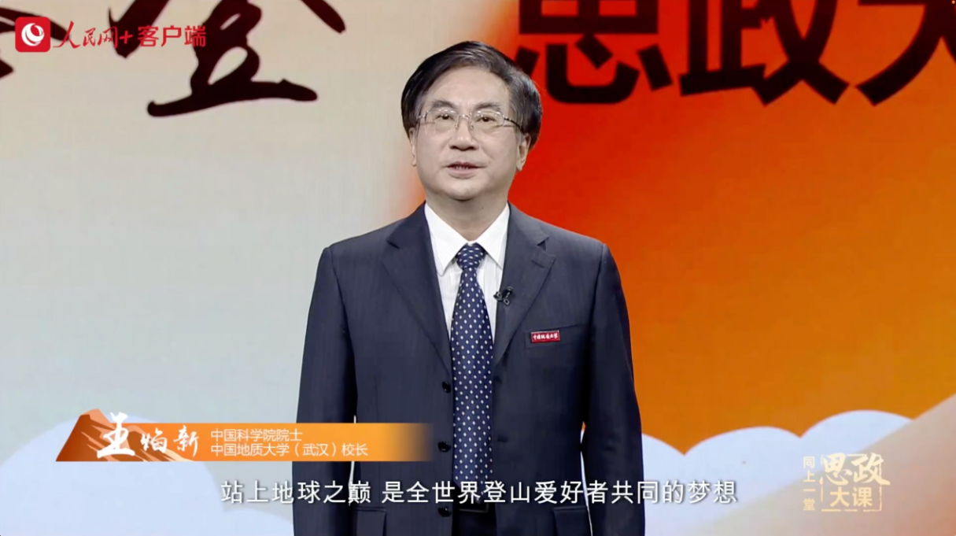

宋海军教授结合亲身经历，讲述了自己十几次去青藏、云贵等地考察，埋头苦心研究生物大灭绝的奋斗故事，鼓励广大青年学子“发现兴趣，抓住机遇，克服困难，在各个领域攀登高峰”。

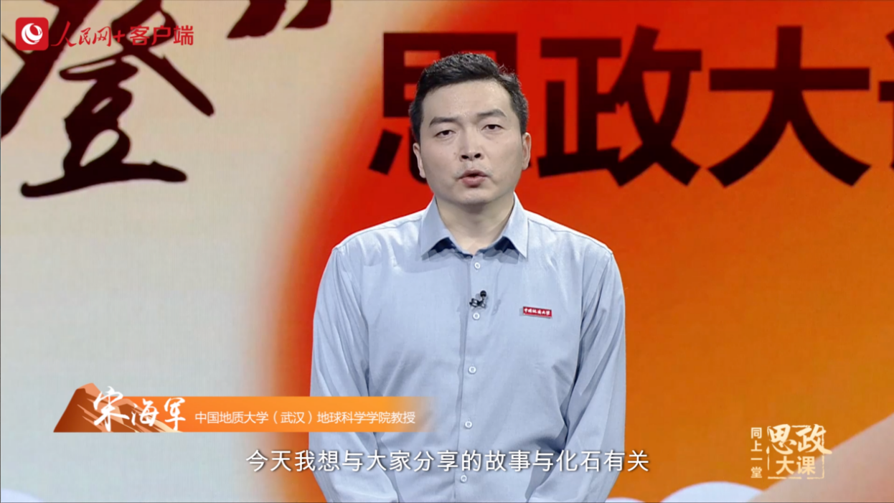

何鹏飞老师分享了地大人“7+2”登山科考的壮举，用实际行动证明：“每个人心中都有一座山，只要你心中有梦，勇于追梦，勤于圆梦，就定能抵达高峰！”

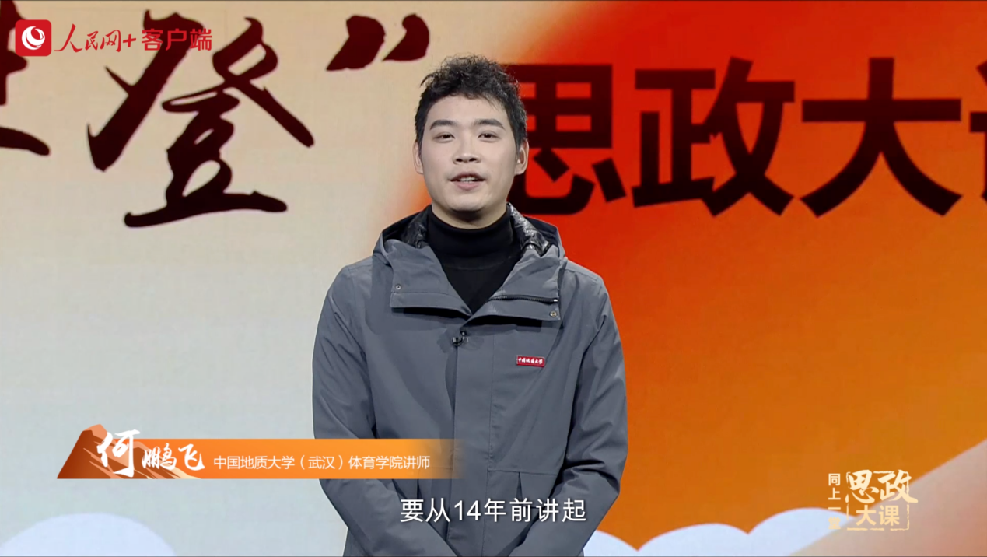

这些故事把为国攀登的信念、创新求实的精神、科研报国的决心和立德树人的坚守融为一体，浸润人们的心灵，对广大青少年产生潜移默化的深远影响。

1. **紧扣开学节点，为新学期注入精神动力**

开学第一课，已经成为新时代大中小学生思政教育的重要组成部分。选择在2024年春季学期开学第一天发布这堂思政大课，是我们早有“预谋”的策划。湖北省教育厅将其纳入《关于开展2024年春季学期系列教育引导活动的通知》，成为献给全省大中小学生的精神大餐。事实证明，在合适的时间节点做恰当的传播，更能契合收视习惯和心理预期，收到事半功倍的效果。

**（三）依托官方平台，融合传播壮大主流价值**

习近平总书记强调，“大思政课”我们要善用之，一定要跟现实结合起来。“为国攀登”思政大课紧紧依托人民网主流媒体平台，善用“大”的资源、汇聚“大”的合力，突破育人的校际场域限制，通过青年学生易于接受的方式凝聚、发挥了“大先生”“好老师”的育人引领示范作用，创新培养时代新人的联合育人格局。

三、传播效果

“为国攀登”思政大课坚持“移动优先”策略，在“人民网+”、人民日报少年客户端首播，在湖北省教育厅及学校微信视频号、抖音号二次传播，在认知、心理、行动等层面实现了良好的传播效果。

统计数据显示，截至播出当晚24时，“为国攀登”思政大课在“人民网+”客户端 PV52.3万，UV27万；直播页面PV188.9万，UV92.2万，直接观看人数达360.4万，间接收看近600万。

“为国攀登”思政大课在大中小学师生中反响热烈。在收到的近千份观后感中，老师们纷纷表示，这堂课“与众不同、真情实感、很接地气”，同学们深受触动，感觉受到了精神上的洗礼。“扎根中国、胸怀天下、勇攀高峰、追求卓越”的攀登精神深入人心。

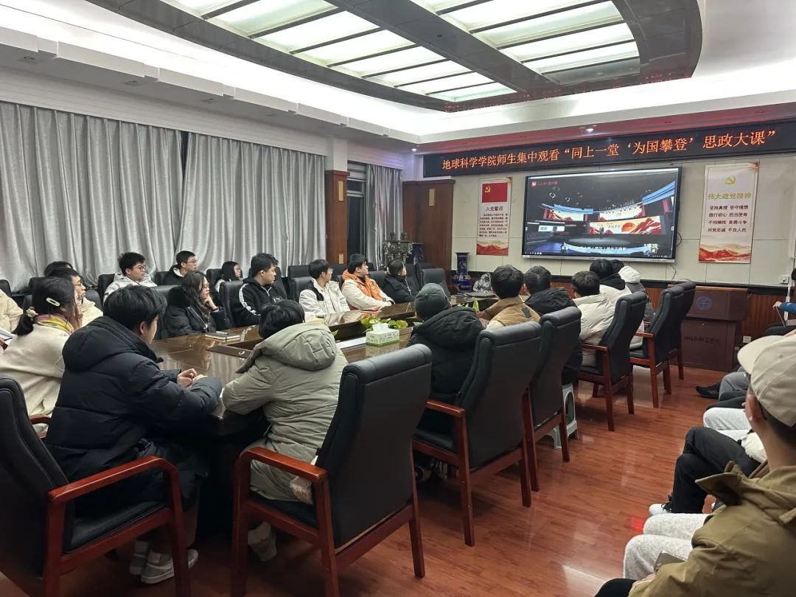

中国地质大学（武汉）地球科学学院师生集中观看“为国攀登”思政大课

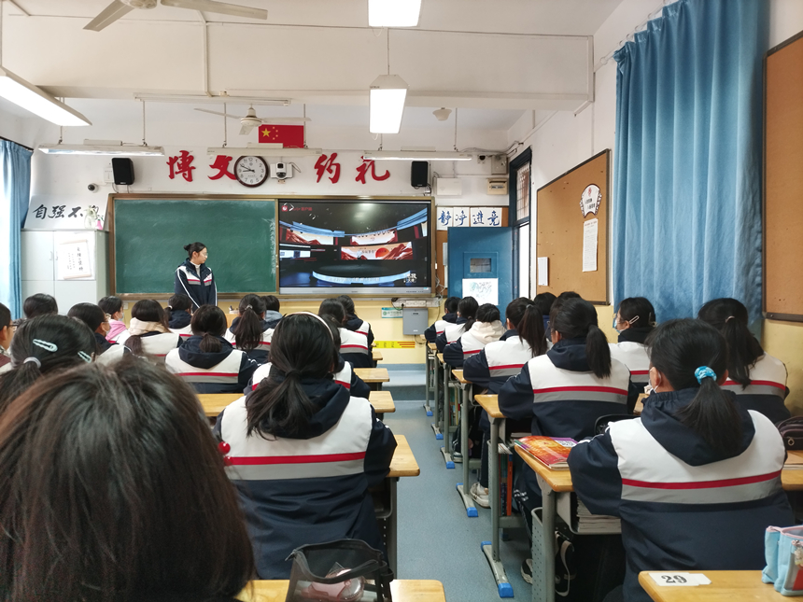

武汉市第十四中学高一俄语实验班学生集中观看思政大课



老师反映“这才是我们希望的需要的思政大课！”

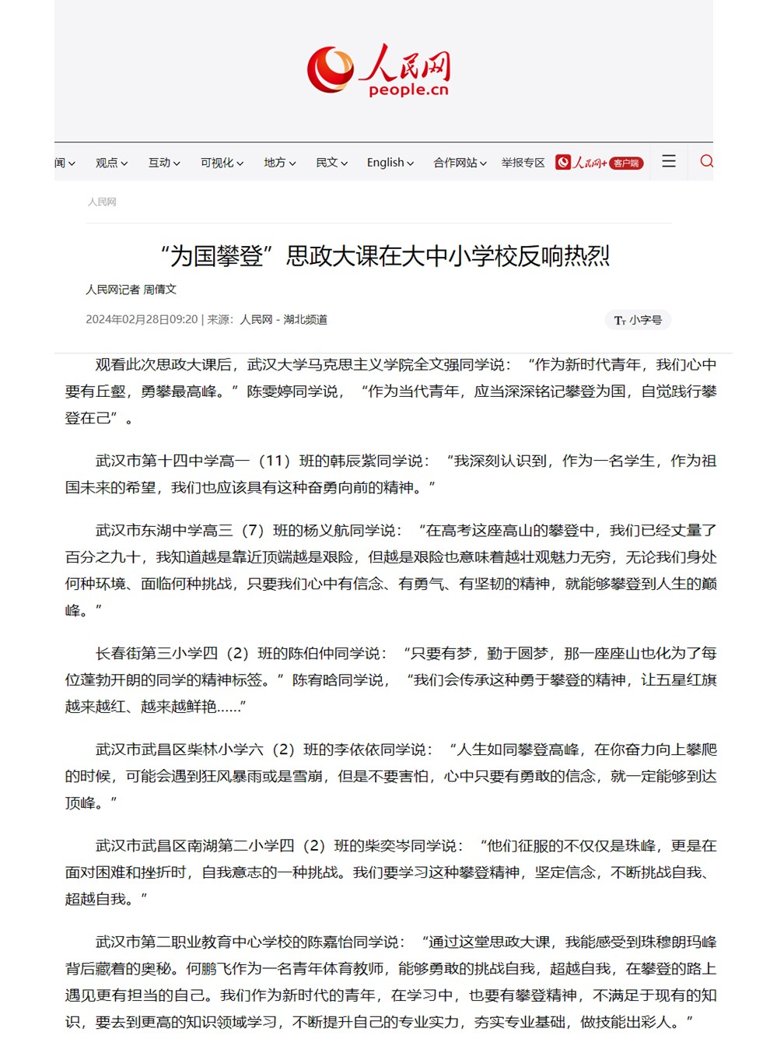

人民网关于“为国攀登”思政大课反响的报道

视频链接：

1.地大新闻网

<https://voice.cug.edu.cn/info/1008/24560.htm>

2.人民网

<http://m.people.cn/305554/305861/index.html>

1. 视频号：中国地质大学武汉
2. 抖音号：中国地质大学（武汉）

https://v.douyin.com/iFrjmLPd/